
PROCESOS DE SIMULACIÓN
INGENIERIA INDUSTRIAL
FACULTAD DE CIENCIAS BÁSICAS E INGENIERÍA

El módulo de estudio de la asignatura Procesos de simulacióon es propiedad de la Corporación Universitaria Remington. Las imágenes fueron tomadas de diferentes fuentes que se relacionan en los derechos de autor y las citas en la bibliografía. El contenido del módulo está protegido por las leyes de derechos de autor que rigen al país.
Este material tiene fines educativos y no puede usarse con propósitos económicos o comerciales.
AUTOR
Carlos Guillermo Londoño Herrera
Profesional en Estadistico e Informatico En el momento terminando maestria en educación en CESUN en Mexico DIPLOMADO en Diseño Curricular y Herramientas significativas de Autoaprendizaje. Segundo semestre del 2008.Docente de Estadistica y Matematicas Centro de atención de tutoría virtual para el aprendizaje de la estadística en la Corporación Universitaria REMINGTON durante el año 2011
Carlos.londono@uniremington.edu.co
Crow43@gmail.com

Nota: el autor certificó (de manera verbal o escrita) No haber incurrido en fraude científico, plagio o vicios de autoría; en caso contrario eximió de toda responsabilidad a la Corporación Universitaria Remington, y se declaró como el único responsable.
RESPONSABLES
Jorge Mauricio Sepúlveda Castaño
Decano de la Facultad de Ciencias Básicas e Ingeniería
jsepulveda@uniremington.edu.co

Eduardo Alfredo Castillo Builes
Vicerrector modalidad distancia y virtual
ecastillo@uniremington.edu.co

Francisco Javier Álvarez Gómez
Coordinador CUR-Virtual
falvarez@uniremington.edu.co
GRUPO DE APOYO
Personal de la Unidad CUR-Virtual  EDICIÓN Y MONTAJE  Primera versión. Febrero de 2011.  Segunda versión. Marzo de 2012  Cuarta versión. 2016 | Derechos Reservados    Esta obra es publicada bajo la licencia Creative Commons.  Reconocimiento-No Comercial-Compartir Igual 2.5 Colombia.

TABLA DE CONTENIDO
Pág.
1 MAPA DE LA ASIGNATURA 6
2 UNIDAD 1: METODOLOGÍA DE LA SIMULACIÓN 7
2.1.1 RELACIÓN DE CONCEPTOS 7
2.1.2 DEFINICIÓN DE CONCEPTOS BÁSICOS 7
2.1.3 OBJETIVO GENERAL 8
2.1.4 OBJETIVOS ESPECÍFICOS 8
2.2 DEFINICIÓN DEL PROBLEMA 8
2.2.1 APLICABILIDAD EN LAS DIFERENTES ÁREAS DEL CONOCIMIENTO 8
2.2.2 EJERCICIO DE APRENDIZAJE 9
2.3 CONSTRUCCIÓN DE UN MODELO DE SIMULACIÓN 10
2.3.1 ESPECIFICACIÓN DE VARIABLES Y PARÁMETROS 10
2.3.2 RECOLECCIÓN DE DATOS 11
2.3.3 ejercicio de aprendizaje 11
2.4 EVALUACIÓN DE VARIABLES 12
2.4.1 VALIDACIÓN 12
2.4.2 EJERCICIO DE APRENDIZAJE 13
3 UNIDAD 2: PROCESO DE SIMULACIÓN 14
3.1.1 RELACIÓN DE CONCEPTOS 14
3.1.2 OBJETIVO GENERAL 14
3.1.3 OBJETIVOS ESPECÍFICOS 14
3.2 CARACTERÍSTICAS DEL PROCESO DE SIMULACIÓN 14
3.2.1 EJERCICIO DE APRENDIZAJE 15
3.3 TÉCNICAS DE SIMULACIÓN 16
3.3.1 RESOLUCIÓN SECUENCIAL 16
3.3.2 ALGORITMO TIPO MODULAR 17
3.3.3 SIMULADOR EN ESTADO ESTACIONARIO 17
3.3.4 SIIMULADOR EN ESTADO DINÁMICO 17
3.3.5 DIAGRAMA DE SIMULACIÓN 17
3.3.6 EJERCICIO DE APRENDIZAJE 17
3.4 ESENCIA DE LA SIMULACIÓN POR COMPUTADORA 18
3.4.1 CARACTERÍSTICAS DEL SOFTWARE 18
3.4.2 SISTEMA ESTOCÁSTICO 19
3.4.3 ILUSTRACIÓN DEL PROCESO DE SIMULACIÓN 20
3.4.4 COMPROBACIÓN DE VALIDEZ DEL MODELO SIMULADO 20
3.4.5 SUPOSICIONES SIMPLIFICADORAS 20
3.4.6 EJERCICIO DE APRENDIZAJE 21
4 UNIDAD 3: TIPOS COMUNES DE APLICACIONES 22
4.1.1 RELACIÓN DE CONCEPTOS 22
4.1.2 OBJETIVO GENERAL 22
4.1.3 OBJETIVO ESPECÍFICOS 22
4.2 DISEÑO Y OPERACIÓN DE SISTEMA DE COLAS 22
4.2.2 EJERCICIO DE APRENDIZAJE 25
4.2.3 SISTEMAS DE COLAS CON DOS SERVIDORES 30
4.2.4 EJERCICIO DE APRENDIZAJE 31
4.2.5 SISTEMA COLAS SERVIDORES MULTIPLES EN SERIE 35
4.2.6 EJERCICIO DE APRENDIZAJE 35
4.2.7 SISTEMA COLAS CON SERVIDORES MULTIPLES EN PARALELO 39
4.2.8 EJERCICIO DE APRENDIZAJE 39
4.3 ADMINISTRACIÓN DE SISTEMAS DE INVENTARIO 43
4.3.1 CARACTERÍSTICAS DE LOS MODELOS DE INVENTARIO 43
4.3.2 MODELO DE INVENTARIO DE CANTIDAD ECONÓMICA DE PEDIDOS (EOQ) 44
4.3.3 EJERCICIO DE APRENDIZAJE 44
4.3.4 MODELO DE INVENTARIO DE CANTIDAD DE PRODUCCIÓN 48
4.3.5 EJERCICIO DE APRENDIZAJE 48
4.3.6 MODELO DE INVENTARIO CON DEMANDA PROBALISTICA 51

MAPA DE LA ASIGNATURA

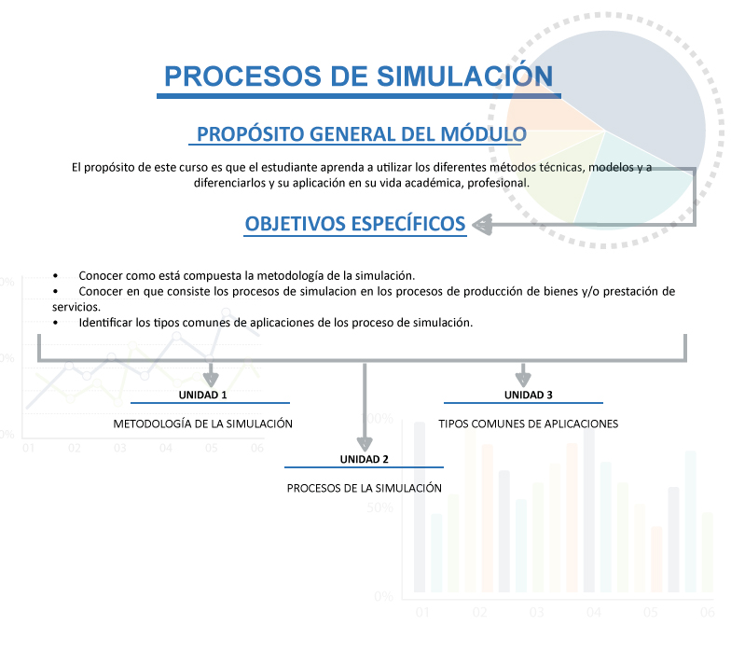

UNIDAD 1: METODOLOGÍA DE LA SIMULACIÓN

RELACIÓN DE CONCEPTOS
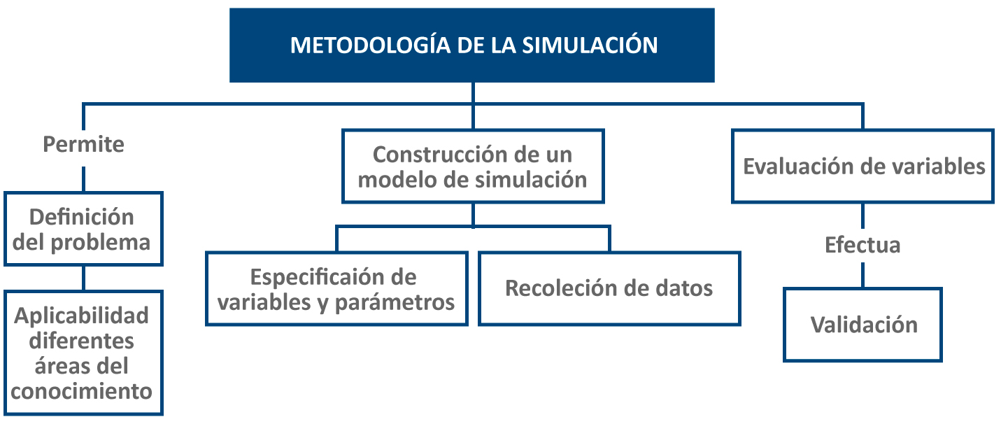

DEFINICIÓN DE CONCEPTOS BÁSICOS
Cuando alguien tiene la responsabilidad de conducir un sistema dado, como por ejemplo: un banco, una ciudad, un sistema de transporte, etc., debe tomar continuamente decisiones acerca de las acciones que ejecutará sobre el sistema. Estas decisiones deben ser tales que la conducta resultante del sistema satisfaga de la mejor manera posible los objetivos planteados.
Para poder decidir correctamente es necesario saber cómo responderá el sistema ante una determinada acción. Esto podría hacerse por experimentación con el sistema mismo; pero factores de costos, seguridad y otros hacen que esta opción generalmente no sea viable. A fin de superar estos inconvenientes, se reemplaza el sistema real por otro sistema que en la mayoría de los casos es una versión simplificada. Este último sistema es el modelo a utilizar para llevar a cabo las experiencias necesarias sin los inconvenientes planteados anteriormente.
Al proceso de experimentar con un modelo se denomina simulación. Al proceso de diseñar el plan de experimentación para adoptar la mejor decisión se denomina optimización. Si el plan de experimentación se lleva a cabo con el solo objeto de aprender a conducir el sistema, entonces se denomina entrenamiento o capacitación.
En este punto, es conveniente plantear las siguientes definiciones:
- Sistema: Conjunto de objetos o ideas que están interrelacionados entre sí como una unidad para la consecución de un fin (Shannon, 1988). También se puede definir como la porción del Universo que será objeto de la simulación.
- Modelo: Un objeto X es un modelo del objeto Y para el observador Z, si Z puede emplear X para responder cuestiones que le interesan acerca de Y (Minsky).
- Simulación: Simulación es el proceso de diseñar un modelo de un sistema real y llevar a cabo experiencias con él, con la finalidad de aprender el comportamiento del sistema o de evaluar diversas estrategias para el funcionamiento del sistema (Shannon, 1988).

OBJETIVO GENERAL
Conocer como está compuesta la metodología de la simulación.

OBJETIVOS ESPECÍFICOS
- Conocer en que consiste el problema de simulación.
- Determinar la forma en que se debe construir un modelo de simulación.
- Determinar las características principales en un modelo de simulación.

DEFINICIÓN DEL PROBLEMA
Consiste en un proceso que se da en la realidad mediante la construcción de modelos que resultan del desarrollo de ciertas aplicaciones específicas de acuerdo a las variables controlables e incontrolables de un sistema de un objeto a estudiar.

APLICABILIDAD EN LAS DIFERENTES ÁREAS DEL CONOCIMIENTO
Consiste en un proceso que se da en la realidad mediante la construcción de modelos que resultan del desarrollo de ciertas aplicaciones específicas de acuerdo a las variables controlables e incontrolables de un sistema de un objeto a estudiar.
Actualmente la simulación presta un invalorable servicio en casi todas las áreas posibles, algunas de ellas son:
- Procesos de manufacturas: Ayuda a detectar cuellos de botellas, a distribuir personal, determinar la política de producción.
- Plantas industriales: Brinda información para establecer las condiciones óptimas de operación, y para la elaboración de procedimientos de operación y de emergencias.
- Sistemas públicos: Predice la demanda de energía durante las diferentes épocas del año, anticipa el comportamiento del clima, predice la forma de propagación de enfermedades.
- Sistemas de transportes: Detecta zonas de posible congestionamiento, zonas con mayor riesgo de accidentes, predice la demanda para cada hora del día.
- Construcción: Predice el efecto de los vientos y temblores sobre la estabilidad de los edificios, provee información sobre las condiciones de iluminación y condiciones ambientales en el interior de los mismos, detecta las partes de las estructuras que deben ser reforzadas.
- Diseño: Permite la selección adecuada de materiales y formas. Posibilita estudiar la sensibilidad del diseño con respecto a parámetros no controlables.
- Educación: Es una excelente herramienta para ayudar a comprender un sistema real debido a que puede expandir, comprimir o detener el tiempo, y además es capaz de brindar información sobre variables que no pueden ser medidas en el sistema real.
- Capacitación: Dado que el riesgo y los costos son casi nulos, una persona puede utilizar el simulador para aprender por sí misma utilizando el método más natural para aprender: el de prueba y error.
Ejemplo de Viñetas
- Capacitación personal en la construcción de modelos de simulación
- Modelos de teorías de colas
- Modelos de inventarios

EJERCICIO DE APRENDIZAJE
Nombre del taller de aprendizaje: Definición del problema
Datos del autor del taller: Carlos Guillermo Londoño Herrera
Definir un problema de investigación en cualquier área conocimiento.
Solución del taller:
El estudiante estará capacidad de definir un problema de acuerdo a su conocimiento. Por, ejemplo, la reducción en las ventas de productos lácteos, la falta de capacitación al personal.
Nombre del taller: Proyecto de investigación inicial
Modalidad de trabajo: Grupo o en equipo
Actividad previa:
La conformación de un equipo de trabajo dentro del aula de clase
Describa la actividad:
De acuerdo al tema tratado en clase sobre la definición del problema, el estudiante podrá enumerar un grupo de problemas que se presentan en una empresa de bienes o de servicios y luego seleccionar entre ellos el que presente más dificultades para investigar sobre él.
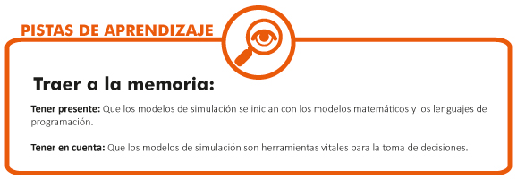

CONSTRUCCIÓN DE UN MODELO DE SIMULACIÓN
Consiste en un proceso secuencial analítico y sistemático de pasos que permite la elaboración y ejecución de un modelo que representa una sintesis de distintos enfoques de simulación y de lineamientos restristringido que permiten resolver las necesidades de una situación problemática. Esta conformado por por la especificación de las variables y parámetros, especificación de las reglas de decisión, especificación de la distribución de la distribución de probabilidad y la especificación del procedimiento para incremenar el tiempo.

ESPECIFICACIÓN DE VARIABLES Y PARÁMETROS
Es un valor númerico de una variable puede llegar a cambiar con respecto al tiempo con ranscurso del avance de la simulación, aunque inicialmente se le de un valor.
Ejemplo de Viñetas
- Cantidad de productos a producir
- Número de alumnos y sus respectivas calificaciones
- El valor porcentual de las ventas de productos cárnicos por áreas de ventas

RECOLECCIÓN DE DATOS
Consiste en un proceso analítico que permite obtener la información del objeto de estudio a investigar y analizar la situaciones problematicas. Este se puede obtener mediante observación y trabajo de campo. Por ejemplo: encuenta, entrevistas, sondeos de opinión de mercado, estudios anteriores.

ejercicio de aprendizaje
Nombre del taller de aprendizaje: Identificación de variables
Datos del autor del taller: Carlos Guillermo Londoño Herrera
¿Cuáles son los diferentes tipos de variables?
Solución del taller:
Existen variables cualitativas y cuantitativas. Las cuantitativas se dividen en discretas y continuas.
En ocasiones de estadística avanzada existen variables dependientes e independientes.
Nombre del taller: Continuación del proyecto de investigación
Modalidad de trabajo: en grupo.
Actividad previa:
Identificar las variables y los parámetros
Describa la actividad:
Continuando el proyecto de investigación después de conocer la necesidad del problema, el estudiante estará en capacidad describir las variables y los diferentes parámetros.
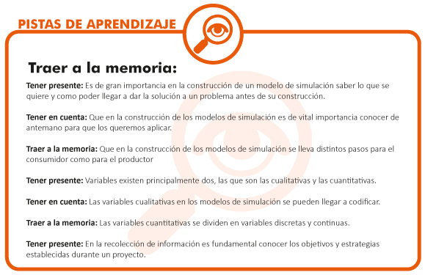

EVALUACIÓN DE VARIABLES
Consise en la aplicación del modelo sistemático incial del estudio que permite evaluar el comportamiento del objeto de estudio que permita dar solución a las necesidades del problema, para el cual se pueden realizar pruebas pilotos en estudio de mercado de bienes y servicio, las pruebas de hipótesis y modelos de estadística avanzada.

VALIDACIÓN
Es un proceso sistemático de retroalimentación de información, el cual me permite conocer que todos los pasos del sistema de simulación se encuentra efectivamente bien realizados o sino que partes está fallando para hacer correcciones.
Ejemplo de Viñetas
- Retroalimentación a un modelo de simulación
- Estrategias de aprendizaje
- Motivación a los empleados por departamento

EJERCICIO DE APRENDIZAJE
Nombre del taller de aprendizaje: Retroalimentación del proceso
Datos del autor del taller: Carlos Guillermo Londoño Herrera
¿Como se realiza la retroalimentación del proceso?
Solución del taller:
La retroalimentación consiste en la evaluación de un modelo de simulación y ver qué problemas se presentan y realizar inmediatamente los respectivos ajustes en su procedimiento y en los cálculos. La retroalimentación consiste en la evaluación de un modelo de simulación y ver qué problemas se presentan y realizar inmediatamente los respectivos ajustes en su procedimiento y en los cálculos.
Nombre del taller: Continuación del proyecto de investigación
Modalidad de trabajo: En grupo
Actividad previa:
Identificar la necesidad del problema, sus respectivos objetivos y sus procedimientos para dar la solución del problema
Describa la actividad:
Se evaluara el procedimiento y los métodos trabajados para dar la solución al problema y en caso necesario realizar la respectiva retroalimentación.
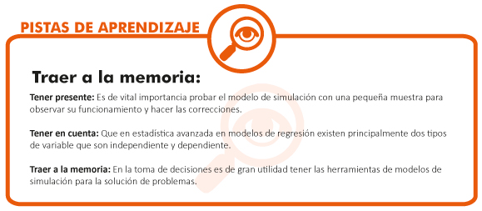

UNIDAD 2: PROCESO DE SIMULACIÓN

RELACIÓN DE CONCEPTOS
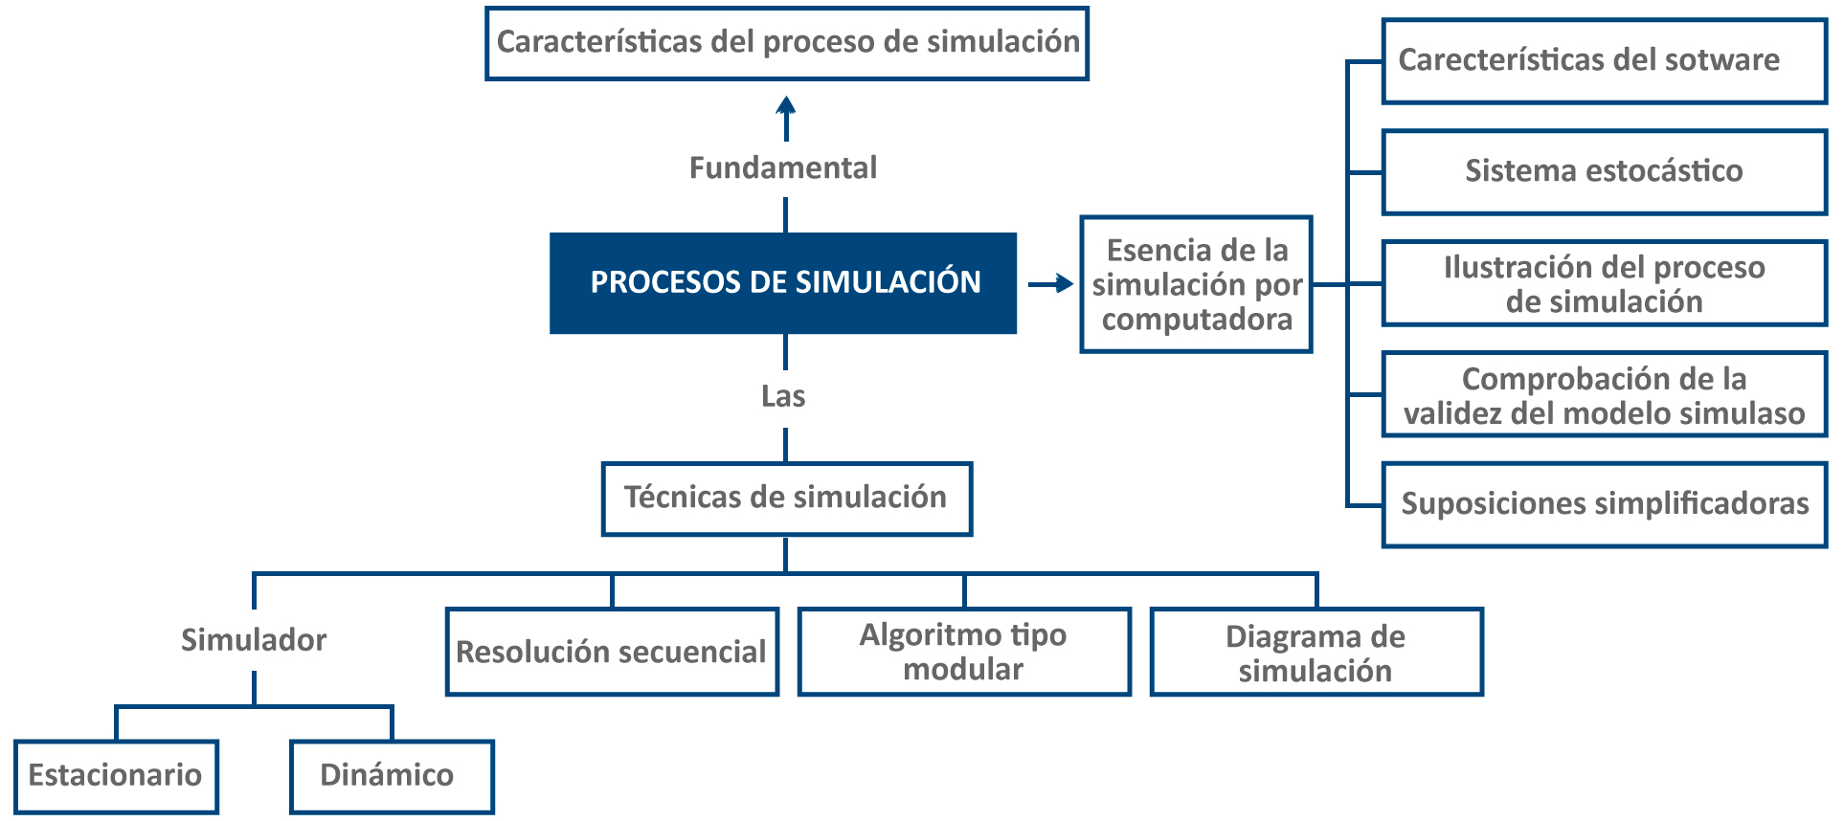

OBJETIVO GENERAL
Conocer en que consiste los procesos de simulacion en los procesos de producción de bienes y/o prestación de servicios.

OBJETIVOS ESPECÍFICOS
- Identificar las características del proceso de simulación.
- Determinar en qué consiste la resolución secuencial, simulador en estado estacionario y dinámico, el algoritmo tipo modular y diagrama de simulación.
- Conocer las principales características que se deben tener en cuenta al desarrollar el software de proceso de simulación.

CARACTERÍSTICAS DEL PROCESO DE SIMULACIÓN
Las principales caracteristicas que se deben de tener en cuenta durante el proceso de simulacion son:
- La simulación no es un tipo de modelo estrictamente.
- La simulacion es una técnica para llevar a cabo los experimentos.
- La simulación es una herramienta descriptiva y y no normativa.
- La simulación se requiere sólo cuando los problemas que se investigan son muy complejos para tratarlos mediante modelos analíticos por técnicas numéricas de optimización.
- Conocer las caracteriticas del software en los procesos de simulación.

EJERCICIO DE APRENDIZAJE
Nombre del taller de aprendizaje: Identificar las características del proceso de simulación
Datos del autor del taller: Carlos Guillermo Londoño Herrera
Es importante los procesos de simulación cuando se tienen modelos complejos.
Solución del taller:
La simulación se requiere sólo cuando los problemas que se investigan son muy complejos para tratarlos mediante modelos analíticos por técnicas numéricas de optimización.
Nombre del taller: Investigar sobre las características de los proceso de simulación
Modalidad de trabajo: Individual
Actividad previa:
Consultar sobre las características que se deben tener en cuenta para la construcción de un modelo de simulación
Describa la actividad:
El estudiante deberá investigar en internet o en la biblioteca sobre las diferentes características que se deben tener en cuenta al desarrollar un software.
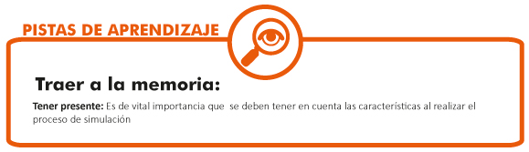

TÉCNICAS DE SIMULACIÓN
Para la presente se van a describir las diferentes técnicas de los proceso de simulación.

RESOLUCIÓN SECUENCIAL
Una Resolución secuencial es el que debe de llevar un orden establecido durante la solución a las necesidades de un problema mediante un proceso de simulación. Para el cual se requiere de un proceso secuencial conformado de tres fases: (Fullana y Urquia, 2009)
- La primera fase del proceso se denomina evaluación y diseño. En el cual se debe tener en cuenta:
- Identificar las necesidades de la organización
- Determinar las necesidades de la simulación
- Estimar los recursos necesarios al realizar el modelo de simulación como son financieros y de presupuesto.
- Evaluar y seleccionar la mejor tecnología a utilizar y el método.
- Analizar las relaciones entre herramientas y los diferentes metodos de simulación
- Capacitacion del manejo del modelo de simulación.

- La segunda fase del proceso se denomina ejecución. En el cual se debe tener en cuenta:
- La definición de los objetivos de lo que se pretende con el modelo de simulación.
- Definir las restrincciones que afectan el proyecto. Por ejemplo, el tiempo.
- Definir el campo de actuación del modelo.
- Captura y analisis de datos.
- Construcción del modelo.
- Verificación del modelo

- Medida de logros y mejora continua.

ALGORITMO TIPO MODULAR
Consiste en una porgramación estructurada en un conjuno de metodos y técnicas que permiten desarrollar algoritmos fáciles de llegar a escribir, verificar, leer y cambiar. La progrmación modular permite la descomposición de un problema mayor en varios problemas sencillos pot medio de niveles de refinamiento.

SIMULADOR EN ESTADO ESTACIONARIO
Consiste en la implicación de una solución de las variables sin considerar la variable temporal. Para este tipo de sistema es de gran importancia los sistemas de ecuaciones algebraicas.

SIIMULADOR EN ESTADO DINÁMICO
Consiste en un proceso de simulación en el cual la solución de las variables presentan una dependencia con respecto al tiempo.

DIAGRAMA DE SIMULACIÓN
Es la representación esquemática del procedimiento que se lleva a cabo para construir el modelo de simulación, es distinto cada modelo de acuerdo al área o tema que se desee trabajar. En ocasiones puede utilizarse otros procesos de simulación.

EJERCICIO DE APRENDIZAJE
Nombre del taller de aprendizaje: Técnicas de os procesos de simulación
Datos del autor del taller: Carlos Guillermo Londoño Herrera
¿Cuáles son las principales técnicas de los procesos de simulación?
Solución del taller:
Son la resolucion secuencial, simulador en estado estacionario y dinámico, el algoritmo de tipo modular y diagrama de simulación.
Nombre del taller: Identificación de las técnicas de los procesos de simulación
Modalidad de trabajo: Individual
Actividad previa:
Conocer las diferentes técnicas de los procesos de simulación.
Describa la actividad:
El estudiante estará en capacidad de ampliar su conocimiento, investigando más sobre cada una de las técnicas de los procesos de simulación.
    - PISTA DE APRENDIZAJE:
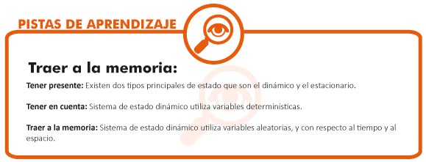

ESENCIA DE LA SIMULACIÓN POR COMPUTADORA
La esencia de la simulacion por computadora comprende los diferentes calculos de los valores de las variables del objeto de estudio, en el cual es de gran importancia el desarrollo por medio de la informática.en el cual de un sistema real puede ser complejo se llega a desarrollar por medio de una metodología de solución por medio de un análisis matemático.

CARACTERÍSTICAS DEL SOFTWARE
Las principales caracteristicas del software de los procesos de simulación son: (Chase, R., Nicholas J. Aquilano, F. Robert J., 2001)
- Tener la capacidad de usarse en forma interactiva tanto como permitir corridas completas.
- Ser fácil de usar y entender.
- Permitir la elaboración y conexión de módulos. Así, los modelos se pueden trabajar por separado sin afectar el resto del sistema.
- Permitir que los usuarios escriban e incorporen sus rutinas; ningún programa de simulación abarca todas las necesidades.
- Tener bloques funcionales que contengan comandos integrados (como análisis estadístico o reglas de decisión para saber con qué continuar).
- Tener capacidad de macros, como la capacidad de desarrollar celdas de maquinado.
- Tener capacidad de flujo de material. Las operaciones implican el movimiento de material y personas; el programa debe poder modelar camiones, grúas, bandas transportadoras, etcétera.
- Estadísticas estándar de salida como tiempos de ciclo, utilizaciones y tiempos de espera.
- Permitir varias alternativas de análisis de datos de entrada y salida.
- Tener capacidad de animación para presentar gráficamente el flujo del producto a través del sistema.
- Permitir la depuración interactiva del modelo para que el usuario pueda rastrear los flujos a través del modelo y encontrar errores más fácilmente.

SISTEMA ESTOCÁSTICO

PROCESI ESTOCÁSTICO
Es un proceso que mide el comportamiento de una variable aleatoria con respecto a lo largo del tiempo o el espacio. Ejemplo el número de personas que esperan un autobus en una hora y el número de alumnos en el aula de clase.

CLASIFICACIÓN DE PROCESOS ESTOCÁSTICOS
Se clasifican principalmente en:
- La estructura de un parramétrico T y al conjunto de estados E.
Estos se pueden llegar a clasificar en:

E/T | Discreto | Continuo
Discreto | Cadena: es un procedimiento secuencial y que se reviza constantemente | Proceso puntual: el cupo de los estudiantes en un curso academico. Se puede estimar minimizando el tiempo de espera.
Continuo | Sucesión de variable aleatoria: El comportamiento de las ventas de productos lacteos por día. | Proceso continuo: El tiempo en que llega un cliente a un caje y el tiempo en brindarle el servicio.

- Las caracteristicas de las probabilidades de variables aleatorias.

ILUSTRACIÓN DEL PROCESO DE SIMULACIÓN
Consiste en la representación gráfica de un modelo de simulación de acuerdo a una téncica, método que permiten dar solución a un problema y visualemte tomar la mejor decisión.

COMPROBACIÓN DE VALIDEZ DEL MODELO SIMULADO
Es un procedimiento que permite comprobar la exactitudo del modelo desarrollado. Este tipo de procedimiento me permite realizar retroalimentación de la información y modificar el modelo o recolectar datos adicionales.

SUPOSICIONES SIMPLIFICADORAS
En cada modelo de simulación se realiza suposiciones simplificadoras para medir el comportamiento de una o varias variables con respecto a la distribución utilizada y observar si se logra lo requerido de acuerdo a la necesidad del problema o a la toma de decisiones, o si se tiene que pasar a evaluar con otra distribución de probabilidad.

EJERCICIO DE APRENDIZAJE
Nombre del taller de aprendizaje: Características del software
Datos del autor del taller: Carlos Guillermo Londoño Herrera
Determinar ¿en qué consisten las suposiciones simplificadoras?
Solución del taller:
En cada modelo de simulación se realiza suposiciones simplificadoras para medir el comportamiento de una o varias variables con respecto a la distribución utilizada y observar si se logra lo requerido de acuerdo a la necesidad del problema o a la toma de decisiones, o si se tiene que pasar a evaluar con otra distribución de probabilidad.
Nombre del taller: Esquema inicial del proceso de simulación
Modalidad de trabajo: Individual
Actividad previa:
Conocer las características del software.
Describa la actividad:
El estudiante debe ser capaz desarrollar el esquema antes de realizar el modelo de simulación.
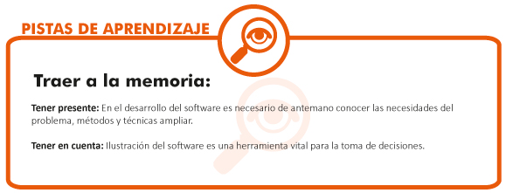

UNIDAD 3: TIPOS COMUNES DE APLICACIONES

RELACIÓN DE CONCEPTOS
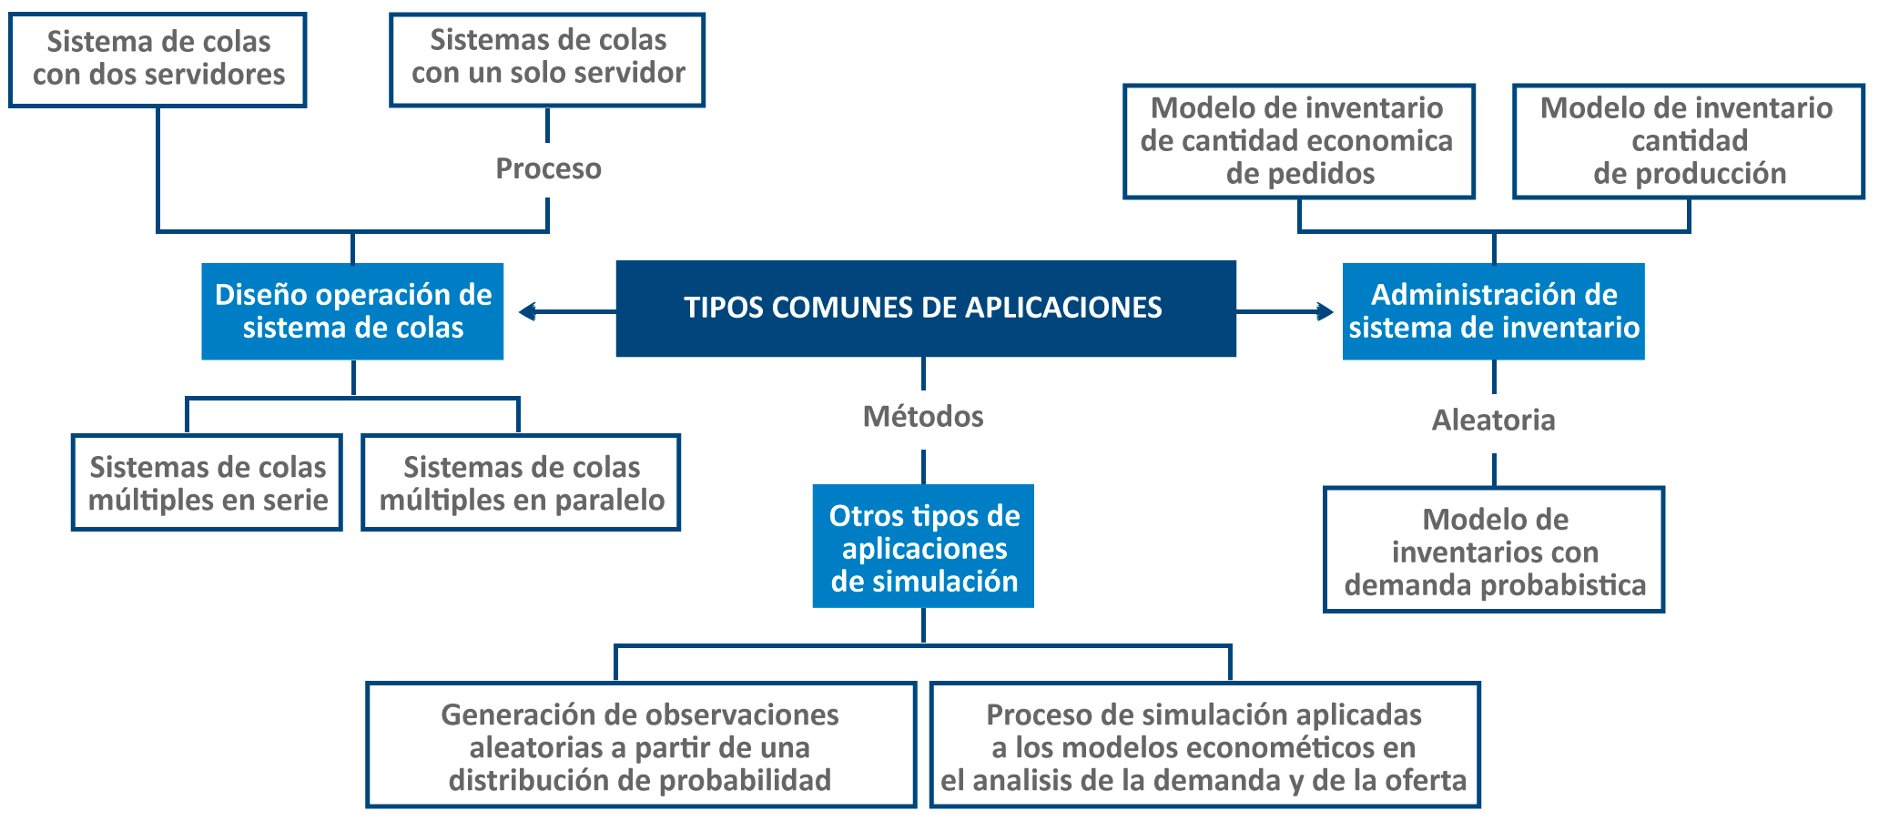

OBJETIVO GENERAL
Identificar los tipos comunes de aplicaciones de los proceso de simulación.

OBJETIVO ESPECÍFICOS
- Construir modelos de teorías de colas que permitan tomar decisiones sobre situaciones problemáticas.
- Realizar los diferentes modelos de inventarios aplicados a la demanda o producción de un bien económico.
- Conocer otras aplicaciones de los modelo de simulación.

DISEÑO Y OPERACIÓN DE SISTEMA DE COLAS
La teoría de colas es una formulación matemática para la optimización de sistemas en que interactúan dos procesos normalmente aleatorios: un proceso de llegadas de clientes y un proceso de servicio a los clientes, en los que existen fenómenos de acumulación de clientes en espera del servicio y donde existen reglas definidas (conductos) para la prestación del servicio.
    - Sub título de tema 1 Sistemas de colas con un solo servidor
Es un proceso markoviano, es decir un proceso en cadena de variables aleatorias, en el cual se tiene un solo servidor. El tiempo de llegada se desprende de la distribución de Poisson, mientras el tiempo de atención o de servicio al cliente se desprende de una distribución exponencial.
A continuación una explicación de la distribución de Poisson y la distribución exponencial

- Distribución Poisson
Es la probabilidad de un número n de eventos ocurriendo en un tiempo fijo si estos eventos ocurren con una tasa media conocida, y son independientes del tiempo desde el último evento.
F(n;λ)=e^{-λ} λ^{k} / k!
Ejemplo 1
El número medio de pacientes admitidos por día en la sala de emergencias de un hospital pequeño es 2. Si solo hay cuatro camas disponibles en dicha sala ¿cuál es la probabilidad de que un día cualquiera el hospital no tenga camas suficientes para acomodar los pacientes que lleguen?
P(x=0) = e⁻² 2⁰ /0!= 0,13*100=13%
La probabilidad de que un día cualquiera el hospital no tenga camas suficientes para acomodar los pacientes que lleguen es del 13%.
Ejemplo 2
Un supervisor de seguridad en una empresa cree que el número esperado de accidentes laborales por mes es de 3. ¿Cuál es la probabilidad de que el próximo mes ocurran exactamente dos accidentes?
P(x=2) = e⁻³ 3² /2!= 0,22*100=22%
La probabilidad de que el próximo mes ocurran exactamente dos accidentes

- Distribución Exponencial
Se dice que una variable aleatoria continua 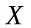 que toma todos los valores no negativos tiene una distribución exponencial con parámetro de escala 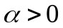 si la función de densidad de probabilidad es:
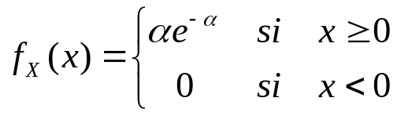
La ecuación de la distribución exponencial es:

F(X,λ)=λe^{-λx}
Ejemplo 1
El número de automóviles que corren en una vía de Bogotá a alta velocidad durante un lapso de una hora en cierta autopista es con λ=1. ¿Cuál es la probabilidad de tener un tiempo de espera menor de 2 minutos entre automovilistas sucesivos que circulan a alta velocidad?
F(X,λ)=1e⁻¹⁽²⁾= 1e⁻²=0,14*100=14%
La probabilidad de tener un tiempo de espera menor de 2 minutos entre automovilistas sucesivos que circulan a alta velocidad es del 14%.
Ejemplo 2
El número de clientes que llegan a banco de Bogotá durante un lapso de una hora en cierta localidad es en promedio de 3. Cuál es la probabilidad de tener un tiempo de espera menor de 5 minutos entre clientes sucesivos que llegan al banco?
F(X,λ)=4e⁻⁴⁽²⁾= 4e⁻⁸=0,001*100=0,1%
La probabilidad de tener un tiempo de espera menor de 5 minutos entre clientes sucesivos que llegan al banco es del 0,1%.
Parámetros del modelo de teoría de colas de un solo servidor
El número promedio de unidades en el sistema | L= λ / (µ - λ)
El número promedio de unidades que esperan ser atendidas en la cola | Lq= λ² / µ (µ - λ)
El tiempo promedio de una unidad en el sistema | W= 1 / (µ - λ)
El tiempo promedio de una unidad en la cola | Wq= λ / µ (µ - λ)

EJERCICIO DE APRENDIZAJE
Nombre del taller de aprendizaje: sistema de colas con un solo servidor
Datos del autor del taller: Carlos Guillermo Londoño Herrera
Una tienda de un barrio desea realizar un estudio para conocer el comportamiento en compra de sus productos por parte de 25 de sus clientes habituales, para lo cual tomo los datos a través del tiempo en que llegaban a comprar sus productos y el tiempo en prestarle el servicio. Se desea estimar los diferentes parámetros para el sistema de colas de un solo servidor.
Solución del taller:
A continuación se presenta los datos y su respectiva solución.
Número de clientes | Tiempo de llegada | Tiempo de servicio
1 | 4 | 6
2 | 6 | 7
3 | 6 | 9
4 | 5 | 8
5 | 7 | 9
6 | 5 | 6
7 | 6 | 7
8 | 8 | 9
9 | 8 | 9
10 | 9 | 11
11 | 6 | 8
12 | 5 | 8
13 | 4 | 6
14 | 4 | 7
15 | 6 | 7
16 | 6 | 8
17 | 7 | 9
18 | 6 | 8
19 | 7 | 9
20 | 6 | 8
21 | 9 | 11
22 | 6 | 7
23 | 7 | 8
24 | 8 | 10
25 | 9 | 12
Total | 160 | 207
Solución en Excel
TIEMPO DE LLEGADA | 160 minutos
TIEMPO DE SERVICIO | 207 minutos
NÚMERO PROMEDIO EN EL SISTEMA | 3 minutos y 24 segundos
NÚMERO PROMEDIO EN LA COLA | 2 minutos y 36 segundos
TIEMPO PROMEDIO EN EL SISTEMA | 1 minuto y 18 segundos
TIEMPO PROMEDIO EN LA COLA | 1 minuto
Procedimiento en Excel
TIEMPO DE LLEGADA | B34
TIEMPO DE SERVICIO | B35
NÚMERO PROMEDIO EN EL SISTEMA | B34/(B35-B34)
NÚMERO PROMEDIO EN LA COLA | FX(CUADRATICA,B34)  FX/B35(B35-B34)
TIEMPO PROMEDIO EN EL SISTEMA | E37/(B35-B34)
TIEMPO PROMEDIO EN LA COLA | B34/B35(B35-B34)
Nombre del taller: Sistema de colas con un solo servidor
Modalidad de trabajo: Individual
Actividad previa:
Ejercicio de sistema de cola con un servidor.
Un conmutador de servicio de una microempresa recibe una cierta cantidad de llamadas durante un día por sus diferentes clientes, para el cual se tomó una muestra de 25 de sus datos a través del tiempo en que entraban las llamadas y el tiempo en prestarle el servicio. Se desea estimar los diferentes parámetros para el sistema de colas de un solo servidor.
Describa la actividad:
Se planteara un ejercicio para que el estudiante en Excel demuestre sus destrezas y habilidades en desarrollar un sistema de colas de un solo servidor.
Los datos están dados a continuación:
Número de clientes | Tiempo de llegada | Tiempo de servicio
1 | 1 | 6
2 | 2 | 7
3 | 1 | 3
4 | 2 | 4
5 | 1 | 3
6 | 2 | 3
7 | 3 | 5
8 | 2 | 9
9 | 1 | 9
10 | 2 | 4
11 | 1 | 2
12 | 2 | 3
13 | 1 | 6
14 | 2 | 4
15 | 1 | 3
16 | 1 | 4
17 | 2 | 4
18 | 1 | 5
19 | 3 | 4
20 | 2 | 4
21 | 1 | 8
22 | 1 | 6
23 | 3 | 7
24 | 4 | 7
25 | 2 | 6
Total | 44 | 126

SISTEMAS DE COLAS CON DOS SERVIDORES
Este modelo supone llegadas y tiempos de servicio aleatorios para canales de servicio múltiples, teniendo en cuenta las mismas consideraciones que en el modelo anterior, excepto que ahora existe una sola fila de entrega que alimenta a los canales de múltiples de servicio con igual tasa de servicio.
Parámetros del modelo de teoría de colas de un solo servidor
La probabilidad de que el sistema este vacío | Po=1 / ( ∑1/n! (λ/µ)^{n} + 1/s! ( λ/µ)^{s} (sµ/sµ-λ))
La probabilidad de que el sistema esté ocupado | P(sistema esté ocupado)= (P^{S} (µS) / S! (µS / µS - λ)) * P0
El número promedio de unidades en el sistema | L= P(sistema esté ocupado)* pλ / (s -pλ) + p
El número promedio de unidades que esperan ser atendidas en la cola | Lq= P(sistema esté ocupado)* pλ / (s -pλ)
El tiempo promedio de una unidad en el sistema | W= 1 / λ (P(sistema esté ocupado)* pλ / (s -pλ) + p)
El tiempo promedio de una unidad en la cola | Wq= 1/λ (P(sistema esté ocupado)* pλ / (s -pλ) )

EJERCICIO DE APRENDIZAJE
Nombre del taller de aprendizaje: sistema de colas con dos servidores
Datos del autor del taller: Carlos Guillermo Londoño Herrera
Una sucursal bancaria de Colombia desea analizar el comportamiento de pago de consignaciones por parte de 20 de sus clientes para lo cual realizo un estudio en su sede principal en la jornada de la mañana, en la oficina 3 servidores. Para lo cual se obtuvieron los datos en la tabla y se pide determinar los diferentes parámetros del sistema de colas con dos servidores.
Solución del taller:
A continuación se presenta los datos y su respectiva solución.
Número de clientes | Tiempo de llegada | Tiempo de servicio
1 | 2 | 4
2 | 3 | 8
3 | 6 | 15
4 | 8 | 16
5 | 9 | 17
6 | 12 | 18
7 | 14 | 20
8 | 16 | 21
9 | 20 | 22
10 | 21 | 24
11 | 22 | 26
12 | 24 | 28
13 | 25 | 31
14 | 27 | 35
15 | 32 | 38
16 | 35 | 41
17 | 39 | 43
18 | 42 | 48
19 | 46 | 52
20 | 52 | 57
Total | 455 | 564
Solución del problema en Excel
TIEMPO DE LLEGADA | 455
TIEMPO DE SERVICIO | 524
PROBABILIDAD DE QUE ESTE VACIO | 76%
PROBABILIDAD DE QUE ESTE OCUPADO | 30%
NÚMERO PROMEDIO EN EL SISTEMA | 1
NÚMERO PROMEDIO EN LA COLA | 1
TIEMPO PROMEDIO EN EL SISTEMA | 8 Segundos
TIEMPO PROMEDIO EN LA COLA | 8 segundos
Nombre del taller: Sistema de colas con dos servidores
Modalidad de trabajo: Individual
Actividad previa:
Ejercicio de sistema de cola con dos servidores.
Un centro de diversiones de un municipio de Colombia tiene 4 servidores recibe una cierta cantidad, para el cual se tomó una muestra de 20 de las personas que ingresan y el tiempo en prestarle el servicio. Se desea estimar los diferentes parámetros para el sistema de colas de dos servidores.
Describa la actividad:
Se planteara un ejercicio para que el estudiante en Excel demuestre sus destrezas y habilidades en desarrollar un sistema de colas de dos servidores.
Los datos están dados a continuación:
Número de clientes | Tiempo de llegada | Tiempo de servicio
1 | 10 | 12
2 | 15 | 16
3 | 16 | 17
4 | 18 | 19
5 | 18 | 20
6 | 22 | 23
7 | 22 | 23
8 | 24 | 25
9 | 24 | 26
10 | 24 | 27
11 | 26 | 28
12 | 28 | 29
13 | 30 | 31
14 | 32 | 35
15 | 34 | 36
16 | 36 | 37
17 | 38 | 40
18 | 40 | 42
19 | 44 | 45
20 | 56 | 57
Total | 557 | 588

SISTEMA COLAS SERVIDORES MULTIPLES EN SERIE
Este tipo de líneas de espera es característico del sector productivo, donde las líneas de ensamble requieren de una serie de actividades que se desarrollan en serie.

EJERCICIO DE APRENDIZAJE
Nombre del taller de aprendizaje: sistema de colas múltiples en serie
Datos del autor del taller: Carlos Guillermo Londoño Herrera
Un centro de salud tiene los servicios ambulatorios para las comunidades de estratos 1,2 y 3, el cual la consulta por los usuarios es de 3000 personas o menos, que no se tiene la suficiente infraestructura donde se proporciona este tipo de servicio (centros médicos), pero a donde llegan vías comunicación (caminos). Al llegar la unidad móvil a la comunidad, se prestan los siguientes servicios:
- Recolección de datos personales
- Rayos X
- Toma de presión Sanguínea
- Muestra de sangre
- Muestra orina
- Revisión medica
La unidad móvil cuenta para su atención con un personal de 6 especialistas, cada uno de acuerdo a su especialización.
Solución del taller:
A continuación se presenta los datos y su respectiva solución.
El tiempo que se tiene en promedio de serbio para cada servicio ofrecido es:
Actividad | Datos | Rayos x | Muestra Sangre | Presión  Arterial | Muestra  Orina | Revisión  Medica
Tiempo promedio en minutos | 4 | 4 | 1 | 2 | 1 | 5
Solución en Excel
Se determina Pi y el tiempo en prestar el servicio (60 minutos dividido el tiempo dado para cada servicio) y el tiempo de llegada está presupuestado de la siguiente manera:60/6=10 minutos
I | 1 | 2 | 3 | 4 | 5 | 6
µi | 15 | 15 | 60 | 30 | 60 | 12
P=/µ | 0,7 | 0,7 | 0,2 | 0,3 | 0,2 | 0,8
La probabilidad de que al entrar una persona a la unidad móvil existan 3 personas esperando dar su información personal, 2 ser sometidas a rayos x, 1 que le tomen presión arterial, 2 revisión sanguínea ,1 esperando análisis de orina y 3 en revisión médica.
Actividad | Datos | Rayos x | Muestra Sangre | Presión | Muestra | Revisión
 |  |  |  | Arterial | Orina | Medica
Personas | 3 | 2 | 2 | 1 | 1 | 3
(1-P) | 0,3 | 0,3 | 0,8 | 0,7 | 0,8 | 0,2
PN | 0,30 | 0,44 | 0,03 | 0,33 | 0,17 | 0,58
(1-P)PN | 0,10 | 0,15 | 0,02 | 0,22 | 0,14 | 0,10
TOTAL |  |  |  |  |  | 1,0083E-06
El número esperado de personas en todo el sistema (esperando y siendo atendido) es de:
P | 0,7 | 0,7 | 0,2 | 0,3 | 0,2 | 0,8
(1-P) | 0,3 | 0,3 | 0,8 | 0,7 | 0,8 | 0,2
W | 2 | 2 | 0,2 | 0,5 | 0,2 | 5
NÚMERO ESPERADO |  |  |  |  |  | 10
El número esperado de personas en todo el sistema es 10.
El tiempo de espera de una persona es:
P | 0,7 | 0,7 | 0,2 | 0,3 | 0,2 | 0,8
(1-P) | 0,3 | 0,3 | 0,8 | 0,7 | 0,8 | 0,2
(1/µ) | 0,07 | 0,07 | 0,02 | 0,03 | 0,02 | 0,08
P/(1-P) | 2 | 2 | 0,2 | 0,5 | 0,2 | 5
TS | 0,133 | 0,133 | 0,003 | 0,017 | 0,003 | 0,417
TOTAL |  |  |  |  |  | 0,71
El tiempo de espera de una persona es de 0,71 horas, se pasa a minutos multiplicándolo por 60 minutos, quedando así: 43 minutos.
El tiempo dentro del sistema es:
P | 0,7 | 0,7 | 0,2 | 0,3 | 0,2 | 0,8
(1-P) | 0,3 | 0,3 | 0,8 | 0,7 | 0,8 | 0,2
(1/µ) | 0,07 | 0,07 | 0,02 | 0,03 | 0,02 | 0,08
1/(1-P) | 3 | 3 | 1,2 | 1,5 | 1,2 | 6
TS | 0,20 | 0,20 | 0,02 | 0,05 | 0,02 | 0,50
TOTAL |  |  |  |  |  | 1
El tiempo dentro del sistema es de una hora.
Nombre del taller: Sistema de colas con servidores múltiples en serie
Modalidad de trabajo: En grupo
Actividad previa:
Conocer en qué consisten los sistemas de colas con servidores múltiples en serie
Describa la actividad:
El estudiante en compañía de su docente estará en capacidad de visitar a una empresa de un sistema de colas con servidores múltiples en serie y tomar tiempo de llegada y de tiempo de atención durante los ciclos del proceso. Después de obtener realizará la el proceso de simulación en Excel.

SISTEMA COLAS CON SERVIDORES MULTIPLES EN PARALELO
Consiste en el cambio de la estructura que aseguren la atención al cliente por el orden de llegada, se debe de tener una sola cola, que al quedar libre un servidor se le asigna al cliente que continua.
Ejemplo de Viñetas
- Ventanillas de los bancos
- Cajas de los supermercados
- Una panadería o una peluquería

EJERCICIO DE APRENDIZAJE
Nombre del taller de aprendizaje: sistema de colas múltiples en paralelo
Datos del autor del taller: Carlos Guillermo Londoño Herrera
Servientrega tiene un equipo de mantenimiento para sus vehículos. Cuenta con dos equipos de técnicos especializados con sus respectivas herramientas. La llegada de vehículos al taller de mantenimiento es una variable aleatoria, con una distribución de Poisson que tiene un valor medio de 2 vehículos por mes. El tiempo promedio de servicio es una variable aleatoria exponencial de 3 vehículos por mes. En esta ciudad cuenta con 10 vehículos en la actualidad para sus servicios. Encuentre los diferentes parámetros.
Solución del taller:
A continuación se presenta los datos y su respectiva solución.
Solución
Se evalúa el parámetro P.
P= λ/Sµ = 2/(2)(3) =0,33<1
La probabilidad de que el sistema este desocupado
N | n! | (m-n)! | S! | S ˆ(n-s) | (m-n)!s!S ˆ(n-s) | m!/(m-n)!s!S ˆ(n-s)
0 | 1 | 3628800 | 2 | 0,25 | 1814400 | 2
1 | 1 | 362880 | 2 | 0,5 | 362880 | 10
2 | 2 | 40320 | 2 | 1 | 80640 | 45
3 | 6 | 5040 | 2 | 2 | 20160 | 180
4 | 24 | 720 | 2 | 4 | 5760 | 630
5 | 120 | 120 | 2 | 8 | 1920 | 1890
6 | 720 | 24 | 2 | 16 | 768 | 4725
7 | 5040 | 6 | 2 | 32 | 384 | 9450
8 | 40320 | 2 | 2 | 64 | 256 | 14175
9 | 362880 | 1 | 2 | 128 | 256 | 14175
10 | 3628800 | 1 | 2 | 256 | 512 | 7088
TOTAL |  |  |  |  |  | 52370
Po |  |  |  |  |  | 1,90951E-05
La probabilidad de que el sistema este desocupado es del 0,0019%
El número de unidades en el sistema
L=∑ (n-2)Pn
Se toma desde los positivos
n-2 | 1 | 2 | 3 | 4 | 5 | 6 | 7 | 8
Pn | 0,03 | 0,07 | 0,07 | 0,28 | 0,40 | 0,40 | 0,20 | 0,07
(n-2)Pn | 0,03 | 0,14 | 0,21 | 1,12 | 2,00 | 2,40 | 1,40 | 0,56
L |  |  |  |  |  |  |  | 8
El número de vehículo en el sistema (para ser reparados o no) es de 8.
El número de vehículos en el sistema (no están en mantenimiento) es de:
W=∑ nPn
N | 0 | 1 | 2 | 3 | 4 | 5 | 6 | 7 | 8 | 9 | 10
Pn | 0,002 | 0,001 | 0,02 | 0,03 | 0,07 | 0,07 | 0,28 | 0,40 | 0,40 | 0,20 | 0,07
nPn | 0 | 0,001 | 0,04 | 0,09 | 0,28 | 0,35 | 1,68 | 2,8 | 3,2 | 1,8 | 0,7
 |  |  |  |  |  |  |  |  |  |  | 10
El número de vehículos en el sistema (no están en mantenimiento) es de 10.
El tiempo de espera para que se le proporcione el mantenimiento a los vehículos es de:
TL= W/µ(W-L)
TL= 10/3(10-8) =10/6
TL=2 Horas
El tiempo en el sistema es de
Tw= TL + 1/µ
Tw= 2 + 1 / 3 = 2 + 0,3
El tiempo en el sistema es de 2 Horas y 20 Minutos.
Nombre del taller: Sistema de colas con servidores múltiples en paralelo
Modalidad de trabajo: En grupo
Actividad previa:
Conocer en qué consisten los sistemas de colas con servidores múltiples en paralelo
Describa la actividad:
El estudiante en compañía de su docente estará en capacidad de visitar a una empresa de un sistema de colas con servidores múltiples en paralelo y tomar tiempo de llegada y de tiempo de atención durante los ciclos del proceso. Después de obtener realizará la el proceso de simulación en Excel.
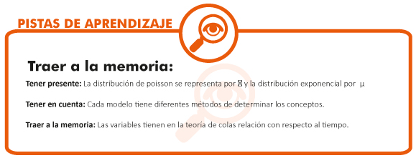

ADMINISTRACIÓN DE SISTEMAS DE INVENTARIO
Los inventarios son aquellos materiales o bienes ociosos que la organización conserva para su uso en algún momento en el futuro.

CARACTERÍSTICAS DE LOS MODELOS DE INVENTARIO
Las siguientes son las características que componen sus elementos:
- Demanda Independiente: dos o más artículos en los que la demanda de un artículo no afecta la demanda de cualquiera de los otros artículos.
- Demanda dependiente: dos o más artículos en los que la demanda de un artículo determina o afecta la demanda de uno o más de los otros artículos.
- Demanda determinística: La demanda del artículo por periodo se conoce con certeza.
- Demanda probabilística: La demanda del artículo por periodo está sujeta a una cantidad que cambia con el tiempo y es variable.
- Déficit: es una circunstancia en la que el inventario no dispone de la suficiente cantidad de artículos para satisfacer la demanda.
- Tiempo Líder: El tiempo entre colocación de un pedido de productos y la llega de estos enviados por el proveedor.
- Descuento: este depende de la cantidad del lote del pedido y el precio a pagar por el consumidor.
Nomenclatura
El costo del pedido u organización (K) | Es el costo fijo por colocar un pedido para reabastecer el inventario.
El costo de compra (C ) | Es el costo por unidad del producto para la compra.
El costo de conservación (H) | El costo del producto por permanecer en inventario.
Tasa de transferencia (I) | La fracción del costo de compra del artículo para determinar la variación en el incremento o modificación del costo de conservación.
Costo de déficit (B) | Costo asociado a la no satisfacción de la demanda del producto.

MODELO DE INVENTARIO DE CANTIDAD ECONÓMICA DE PEDIDOS (EOQ)
Es la cantidad de económica de pedido que busca disminuir el costo del inventario de la organización.
Concepto | Formula
Cantidad optima de pedido | $$Q*=\sqrt{\frac{2DK}{H}}$$
Número de ordenes entre pedidos | $$N=\frac{D}{Q*}$$
Tiempo esperado entre ordenes | $$T=\frac{Numero de días laborales/año}{N}$$
Costo anual | $$C=\frac{D}{Q*}K+ \frac{Q*}{2} H$$

EJERCICIO DE APRENDIZAJE
Nombre del taller de aprendizaje: Modelo de inventario de cantidad de pedidos (EOQ)
Datos del autor del taller: Carlos Guillermo Londoño Herrera
Una empresa de Medellín de confección surte almacenes éxito con tres sus productos tradicionales, la cual realizó un estudio de mercadeo para disminuir el costo. La demanda de artículos de artículos para tres ciudades es de120 unidades mensuales para Medellín, para Bogotá de 150 unidades y Cali de 130 unidades mensuales. El costo de preparación de la orden es de $1000 para Bogotá, a Cali de $500 y a Medellín de $400 por orden y el costo que le representa el almacenamiento por unidad en el mes es de $100, Utilizando los datos, se pide plantear un modelo EOQ y se pide determinar sus parámetros. La empresa trabaja 360 días al año. Además cual produce los costos mínimos y los costos más altos.
Solución del taller:
A continuación se presenta los datos y su respectiva solución.
Solución en Excel
Información
 | BOGOTA | CALI | MEDELLIN
DEMANDA | 150 | 130 | 120
COSTO DE ORDEN(S) | 1000 | 500 | 400
COSTO DE ALMACENAMIENTO (H) | 100 | 100 | 100
Cantidad optima de pedidos
Q=√2DS/H
CANTIDAD OPTIMA DE PEDIDOS | BOGOTA | CALI | MEDELLIN
DEMANDA | 150 | 130 | 120
COSTO DE ORDEN(S) | 1000 | 500 | 400
COSTO DE ALMACENAMIENTO (H) | 100 | 100 | 100
CANTIDAD OPTIMA DE PEDIDOS | 55 | 36 | 31
- La cantidad óptima de pedidos para Bogotá es de 55 artículos.
- La cantidad óptima de pedidos para Cali es de 36 artículos.
- La cantidad óptima de pedidos para Medellín es de 31 artículos.
Número esperado de órdenes
N=D/Q
NÚMERO DE ORDENES | BOGOTA | CALI | MEDELLIN
DEMANDA | 150 | 130 | 120
CANTIDAD OPTIMA DE PEDIDOS | 55 | 36 | 31
NÚMERO DE ORDENES | 3 | 4 | 4
- El número de órdenes de pedido es para Bogotá de 3.
- El número de órdenes de pedido es para Cali de 4.
- El número de órdenes de pedido es para Medellín de 4.
Tiempo esperado entre órdenes
T= Número de días laborales/ año
N
Tiempo esperado entre órdenes | BOGOTA | CALI | MEDELLIN
DIAS | 360 | 360 | 360
NÚMERO DE ORDENES | 3 | 4 | 4
Tiempo esperado entre órdenes | 120 | 90 | 90
- El tiempo esperado entre órdenes para Bogotá es de 120 días al año.
- El tiempo esperado entre órdenes para Cali es de 90 días al año.
- El tiempo esperado entre órdenes para Medellín es de 90 días al año.
El costo total
COSTO TOTAL | BOGOTA | CALI | MEDELLIN
DEMANDA | 150 | 130 | 120
COSTO DE ORDEN(S) | 1000 | 500 | 400
COSTO DE ALMACENAMIENTO (H) | 100 | 100 | 100
CANTIDAD OPTIMA DE PEDIDOS | 55 | 36 | 31
COSTO TOTAL | 5477 | 3606 | 3098
- El costo total de pedidos para Bogotá es de $5477
- El costo total de pedidos para Cali es de $3606
- El costo total de pedidos para Medellín es de $3098
EL que le representa el costo más alto es Bogotá con $5477 y el mínimo costo Medellín con $3098.
Nombre del taller: Modelo de inventario de cantidad de pedidos (EOQ)
Modalidad de trabajo: Individual
Actividad previa:
Conocer en qué consiste el modelo de inventario de cantidad de pedidos (EOQ)
Describa la actividad:
El estudiante estará en capacidad de realizar el ejercicio de modelo describe a continuación:
Una empresa de dulces de Antioquia, desea reducir sus costos de inventario mediante la determinación del número de confites que debe de obtener en cada orden. La demanda anual es de 10500 unidades; el costo de preparación o de ordenar es de $100 por orden; y el costo de almacenamiento por unidad al año es de $1. Utilizando estos datos determinar las diferentes medidas del modelo conociendo que el año laboral es 260 días.

MODELO DE INVENTARIO DE CANTIDAD DE PRODUCCIÓN
El modelo de inventario presentado es similar al primer modelo por el hecho de que esté intentando determinar cuánto debemos pedir y cuando hacerlo. Este modelo está diseñado para situaciones de producción en las que una vez colocado el pedido se inicia la producción y diariamente se va agregando el inventario de un número constante de unidades, hasta que se vaya complementado el lote de producción.
Concepto | Formula
Tamaño del lote de producción | $$Q*=\sqrt{\frac{2DK}{\left(1-\frac{D}{P}\right)H}}$$
Duración entre corrida de producción | $$T=\frac{Q*DIAS}{P}$$
Nivel máximo de inventario | (P-D) T
Nivel promedio de inventario | $$NPI= \frac{\left(P-D\right)T}{2}$$
Costo anual total | $$CT=\frac{1}{2}\left(\left(P-D\right)T\right)H+\frac{D}{Q*}K$$

EJERCICIO DE APRENDIZAJE
Nombre del taller de aprendizaje: Modelo de inventario de cantidad de pedidos de producción
Datos del autor del taller: Carlos Guillermo Londoño Herrera
Una empresa de manzanas, produce una línea de producción con capacidad anual de 120.000 cajas de sus productos tradicionales. La demanda anual se estima en 22600 cajas, manteniendo la tasa de demanda constante en el año. El costo de la organización para la entrega del producto cuesta $9500. El costo de manufactura y el costo anual de posesión es de $5. Utilizando estos datos determinar las diferentes medidas del modelo sabiendo que trabaja 300 días al año.
Solución del taller:
A continuación se presenta los datos y su respectiva solución.
Solución
- Cuál es el tamaño de lote de producción?
$$Q*=\sqrt{\frac{2DK}{\left(1-\frac{D}{P}\right)H}}$$
$$Q*=\sqrt{\frac{2*22600*9500}{\left(1-\frac{22600}{120000}\right)*5}}$$
$$Q*=\sqrt{\frac{429400000}{4,05}}$$
Q*=$10.297

- Duración entre corrida de producción?
$$T=\frac{Q*DIAS}{P}$$
$$T=\frac{(10297)(300)}{120000}$$
T=26 Días

- Nivel máximo de Inventario?
(P-D)T = (120000-22600)(26)= 2.532.400
- Nivel Promedio de inventario?
$$NPI= \frac{\left(P-D\right)T}{2}$$
$$NPI= \frac{\left(120000-22600\right)*26}{2}$$
NPI = $1.266.200

- Costo anual total?
$$CT=\frac{1}{2}\left(\left(P-D\right)T\right)H+\frac{D}{Q*}K$$
$$CT=\frac{1}{2}\left(\left(120000-22600\right)*26\right)*5+\frac{22600}{10297}*9500$$
$$CT=6331000+20851$$
CT= $6.351.851

Nombre del taller: Modelo de inventario de cantidad de pedidos producción
Modalidad de trabajo: Individual
Actividad previa:
Conocer en qué consiste el modelo de inventario de cantidad de pedidos producción
Describa la actividad:
El estudiante estará en capacidad de realizar el ejercicio de modelo de inventarios describe a continuación:
Una microempresa de camisetas, produce una línea de producción con capacidad anual de 1.000.000 cajas de sus productos. La demanda anual se estima en 955600 cajas, manteniendo la tasa de demanda constante en el año. El costo de la organización para la entrega del producto cuesta $21500. El costo de manufactura por caja es de es de $15. Utilizando estos datos determinar las diferentes medidas del modelo sabiendo que trabaja 300 días al año.

MODELO DE INVENTARIO CON DEMANDA PROBALISTICA
Se supone que se conoce la distribución de probabilidad para la demanda, pero que esa demanda es impredecible en un día o mes dado. La incertidumbre al predecir la demanda significa que siempre existe la probabilidad de que haya faltantes, es decir, de quedar sin artículos en la entidad. El riesgo puede reducirse teniendo un inventario grande, pero nunca puede eliminarse. La tarea es balancear el riesgo ocasionado por los faltantes y del costo que se tiene por la existencia adicional.
Concepto | Formula
La cantidad optima de pedido | $$Q*=\sqrt{\frac{2DK}{H}}$$
La probabilidad de existencias | $$P=\frac{D*Cagotamiento}{Q*H+DCagotamiento}$$

